**Тема: СССР в послевоенные годы. (2)**

1. **Идеология, наука, культура и спорт  
   в послевоенные годы**

* ? Почему в послевоенные годы произошло усиление идеологического контроля над обществом?

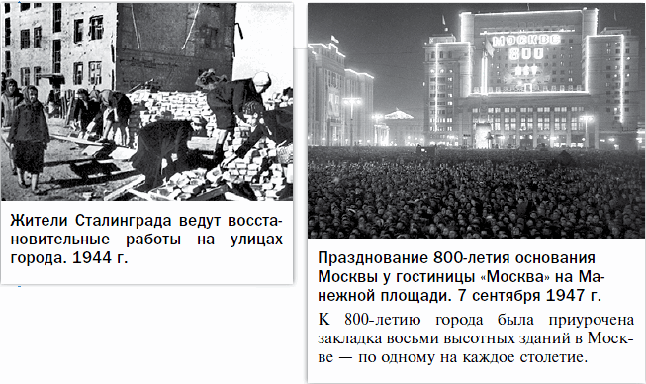

* «Лейтенантская проза» • «Охота на ведьм» • Трофейные фильмы

**РОССИЯ**

* 1946 г. – постановление ЦК ВКП(б) «О журналах „Звезда“ и „Ленинград»»
* 1947 г. – учреждение Академии художеств СССР
* 1951 г. – образование Олимпийского комитета СССР

**МИР**

* 1950–1954 гг. – «охота на ведьм»; кампания по борьбе с коммунистами в США (маккартизм)
* 1952 г. – XV летние Олимпийские игры в Хельсинки
* 1953 г. – казнь в США супругов Розенберг по обвинению в шпионаже

**1) Усиление идеологического контроля.**

Связи советской интеллигенции с интеллектуальными кругами на Западе после 1945 г. стали сокращаться. Главной причиной стала начатая по инициативе США и их союзников холодная война, всплеск антисоветизма и маккартизма, распространившихся во всех сферах западного общества. Американский сенатор Дж. Маккарти с параноидальным упорством заявлял, что коммунисты хотят захватить власть в США. Из американских библиотек изымались книги «просоветского» содержания. Страну охватил антисоветский психоз. Шла «**охота на ведьм**» – заподозренных в левых взглядах заносили в «чёрные списки», выгоняли с работы. Это коснулось всех – от видных американских учёных до кинозвёзд Голливуда.

Со своей стороны, в Кремле развернули кампанию по борьбе с «западным влиянием» на отечественную культуру. В августе 1946 г. по инициативе А. Жданова (курировавшего в партии сферу идеологии) вышло Постановление ЦК ВКП(б) «О журналах „Звезда“ и „Ленинград“». Эти издания обвинялись в пропаганде чуждых концепций и «безыдейных» произведений. Критике подверглись писатель Михаил Зощенко и поэтесса Анна Ахматова, обвинённые в «пошлости» и «упадочничестве».

В том же году Постановление «О репертуаре драматических театров и мерах по его улучшению» резко осудило излишнее внимание к пьесам западных авторов. Был снят с проката ряд кинофильмов режиссёров В. Пудовкина, С. Эйзенштейна и др. Композиторам С. Прокофьеву, Д. Шостаковичу, В. Мурадели и др. приписывались «декадентские тенденции» и «пренебрежение традициями». Это вело к свёртыванию творческих связей с западными странами. В то же время внимание к русской классической культуре по сравнению с довоенными годами только росло.

* Приведите не менее двух доказательств того, что в послевоенные годы в СССР произошло усиление идеологического контроля.

**2) Основные тенденции развития советской литературы и искусства.**

В области литературы особое место уделялось теме Великой Отечественной войны. А. Фадеев написал роман «Молодая гвардия», посвящённый подвигу юношей и девушек из подпольной организации советской молодёжи в Краснодоне. Одной из первых художественных книг о войне, созданной непосредственным участником событий, стала повесть В. Некрасова «В окопах Сталинграда». Она положила начало литературному направлению, названному впоследствии «**лейтенантская проза**».

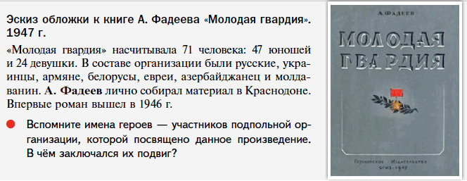

Из-за недостаточности материально-технической базы в прокат выходило относительно немного фильмов, но те, что появлялись на экранах, вызывали, как правило, огромный интерес у зрителей: музыкальная комедия «Кубанские казаки» (1950 г., реж. И. Пырьев); военная драма «Подвиг разведчика» (1947 г., реж. Б. Барнет); фильм-сказка «Золушка» (1947 г., реж. Н. Кошеверова и М. Шапиро) и др. В кинотеатрах демонстрировались и так называемые трофейные ленты: американские, английские, французские фильмы, попавшие в СССР из киноархивов поверженной Германии.

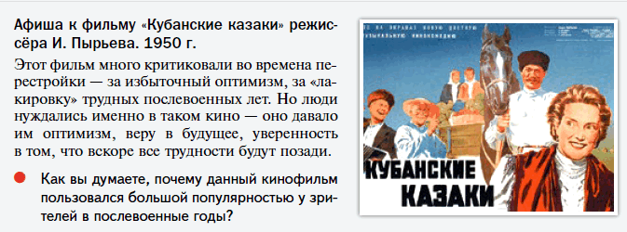

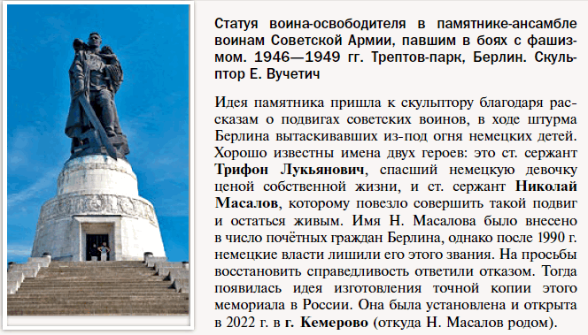

В 1947 г. была учреждена Академия художеств СССР, ставшая достойной преемницей Императорской Академии художеств. Советские художники и скульпторы, работавшие в рамках метода социалистического реализма, создавали выдающиеся произведения искусства. Такие картины, как, например, «Письмо с фронта» А. Лактионова, несли заряд непреклонной стойкости, становились символами надежды.

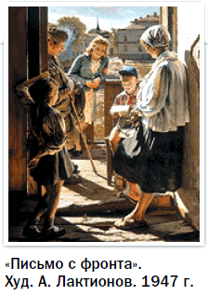

* 1. Перечислите наиболее известные литературные произведения, посвящённые Великой Отечественной войне, которые были созданы в 1945 –1953 гг. Назовите их авторов.
* 2. Почему послевоенный период в истории отечественного кино часто называют «малокартиньем»? Каковы были причины «малокартинья»?

**3) Развитие науки.**

После войны в СССР резко активизировались научно-исследовательские работы во всех областях знаний. Первоочередное внимание уделялось ядерной физике, использованию атомной энергии в мирных целях, ракетостроению, реактивной авиации, радиотехнике, электронике и т. п. Открывались новые **научно-исследовательские институты (НИИ)**, занимающиеся проблемами физики, химии, медицины, геологии и др. Вдвое возросло число научных сотрудников. За выдающиеся достижения в создании советской атомной бомбы И. Курчатову, Ю. Харитону и др. было присвоено звание Героя Социалистического Труда.

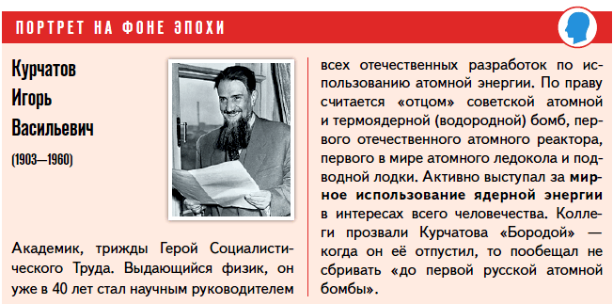

Над созданием советской ракетной отрасли трудилось множество учёных. Главным конструктором ракет-носителей, способных вывести в космос искусственные спутники и корабли с человеком на борту, стал Сергей Королёв. Советские разработки в этой сфере **опережали** исследования ведущих западных (прежде всего американских) учёных.

В научной среде поддерживалась творческая атмосфера. К сожалению, в ходе дискуссий по проблемам биологии президент Всесоюзной академии сельскохозяйственных наук Т. Лысенко инициировал борьбу против «антинаучных» опытов известных генетиков. В результате ряд из них были уволены, а научные разработки в этой сфере затормозились.

В 1950 г. Сталин лично принял участие в дискуссии по языкознанию, в ходе которой говорилось о развитии многонационального СССР, формировании единого советского народа. В области истории выходили работы, посвящённые борьбе России и СССР за независимость, в том числе биографии русских князей, царей, полководцев, творческих деятелей и др. В 1952 г. вышла работа Сталина «Экономические проблемы социализма в СССР», в которой доказывались преимущества советской системы хозяйствования, необходимость государственного контроля, неполноценность и ущербность рыночных отношений.

* Выделите основные направления развития науки в послевоенном СССР.

**4) Советский спорт.**

В послевоенные годы большое внимание уделялось развитию массового спорта. Устойчиво росло количество коллективов физкультуры и физкультурников. Возводились новые стадионы. На недавно вошедших в состав СССР территориях создавались институты физической культуры. Быть обладателем **значка ГТО** («Готов к труду и обороне»), спортсменом-разрядником, спортивным тренером было престижно и модно.

Государство оказывало системную поддержку в развитии спорта. Популярностью в народе пользовались лёгкая и тяжёлая атлетика, лыжные и конькобежные соревнования, плавание и др. Получил настоящее признание хоккей с шайбой. Но особой любовью пользовался футбол. Люди с нетерпением ждали очередной игры своих любимых команд – «Динамо», «Спартака», ЦДСА, «Торпедо» и др. Именно в те годы начиналась блистательная карьера лучшего вратаря мира Льва Яшина.

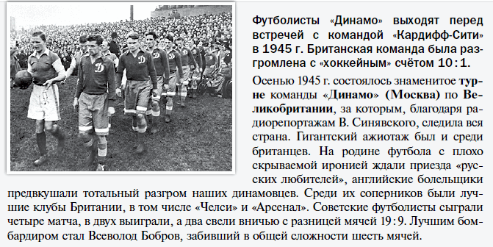

В 1951 г. был образован Олимпийский комитет СССР, а в 1952 г. советская команда ярко дебютировала на летних Олимпийских играх в Хельсинки, завоевав 22 золотые медали и заняв 2-е место в командном зачёте.

В 1948 г. после смерти в эмиграции оставшегося непобедимым легендарного русского шахматиста Александра Алехина состоялся матч-турнир на звание лучшего шахматиста планеты. Победителем и новым чемпионом мира стал гроссмейстер Михаил Ботвинник.

* Какой вид спорта в послевоенном СССР пользовался особой любовью? Как вы думаете, почему?

**ПОДВЕДЁМ ИТОГИ  
В послевоенные годы государство уделяло большое внимание развитию науки, культуры и спорта. В то же время по идеологическим причинам был закрыт ряд исследовательских проектов и направлений художественного творчества. Тем не менее советские учёные добились выдающихся результатов в науке. Советская культура подарила миру великие произведения, выдержавшие испытание временем. На международную арену вышел советский спорт.**

**Вопросы и задания**

1. В чём проявлялось усиление идеологического контроля над советской культурой в 1945 –1953 гг.? Кто из деятелей искусства подвергся гонениям в этот период? В чём заключались выдвинутые против них обвинения?
2. Как международная обстановка влияла на усиление идеологического контроля в СССР? С вашей точки зрения, было ли это оправдано?
3. С помощью дополнительных источников информации составьте афишу с репертуаром советских кинотеатров послевоенного времени. Напишите в тетради рецензию на один из фильмов, представленных в вашей афише.
4. Создайте электронную презентацию (не менее пяти слайдов) на одну из тем: «Турне футбольной команды „Динамо“ (Москва) по Великобритании в 1945 г.» или «Достижения сборной СССР на Олимпиаде 1952 г. в Хельсинки».
5. Напишите эссе о первом советском чемпионе мира по шахматам Михаиле Ботвиннике (отразите его вклад в становление советской шахматной школы).
6. Выясните, какие футбольные команды существовали в вашем регионе в послевоенное время. Каких спортивных результатов они добились?
7. * На рубеже 1940–1950-х гг. в СССР и США усилился процесс идеологического контроля над сферами культуры и науки. Приведите аргументы в подтверждение точки зрения, что данный процесс повлиял на внутреннюю политику обоих государств: один аргумент для СССР и один – для США. При изложении аргументов обязательно используйте исторические факты. Ответ запишите в тетради в следующем виде.  
   Аргумент для СССР: ___  
   Аргумент для США: ___

**Работаем с ХРОНОЛОГИЕЙ**Расположите в хронологической последовательности исторические события. Запишите в тетради цифры, которыми обозначены исторические события, в правильной последовательности.  
1) завоевание М. Ботвинником титула чемпиона мира по шахматам; 2) создание Академии художеств СССР; 3) Постановление ЦК ВКП(б) «О журналах „Звезда“ и „Ленинград»»; 4) участие советской сборной на Олимпийских играх в Хельсинки.

**Работаем с ИСТОЧНИКОМ**Прочитайте отрывок из воспоминаний секретаря ЦК КПСС Д. Шепилова. Ответьте на вопросы и выполните задание.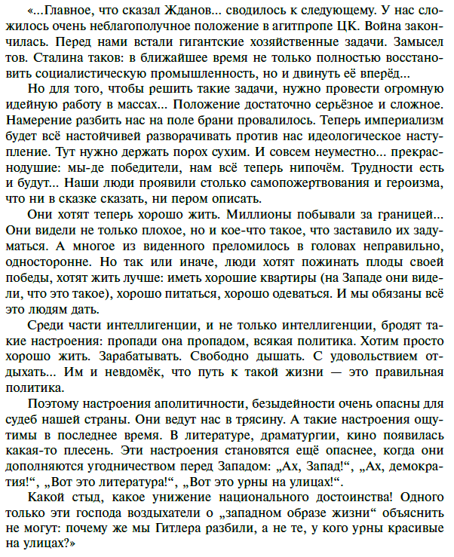

* 1. Какие ожидания после войны существовали в советском обществе?
* 2. Почему, с точки зрения автора, важна была идеологическая работа?
* 3. Докажите цитатами из текста, что данный исторический источник создан в период идеологического противостояния СССР со странами Запада.

***? Сформулируйте ответ на главный вопрос параграфа и обоснуйте его 2–3 аргументами.***

**ДОПОЛНИТЕЛЬНЫЕ МАТЕРИАЛЫ**  
1. [«ЗОЛУШКА». Худ. фильм 1947., реж. Н. Кошеверова, М. Шапиро.](https://www.culture.ru/live/movies/308/zolushka)  
2. [«ВЕСНА». Худ. фильм 1947 г., реж. Г. Александров.](https://www.culture.ru/live/movies/2539/vesna)  
3. [«ВЕРНЫЕ ДРУЗЬЯ». Худ. фильм 1954 г., реж. М. Калатозов.](https://www.culture.ru/live/movies/2697/vernye-druzya)  
4. [«ПОДРАНКИ». Худ. фильм 1976 г., реж. Н. Губенко](https://www.culture.ru/live/movies/412/podranki).  
5. [«ПЕРЕВАЛ ДЯТЛОВА». Худ. фильм (8 серий) 2020 г., реж. В. Федорович.](https://premier.one/show/pereval-djatlova/season/1)

1. **Место и роль СССР в послевоенном мире.  
   Внешняя политика СССР в 1945–1953 гг.**

* ? Была ли холодная война неизбежна?

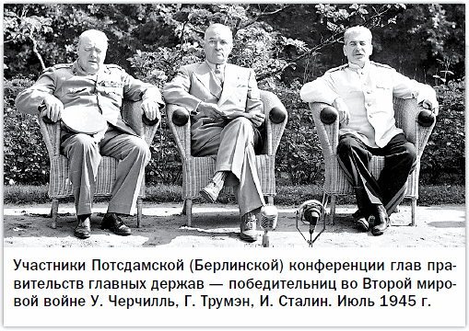

* Гонка вооружений • «Железный занавес» • Организация Североатлантического договора (НАТО) • Мировая социалистическая система • Организация Варшавского договора (ОВД) • Организация Объединённых Наций (ООН) • Совет экономической взаимопомощи (СЭВ) • Холодная война • Страны «народной демократии»
* Гонка вооружений - про­цесс интенсивной раз­ра­бот­ки, про­из­вод­ст­ва и на­ко­п­ле­ния вооружения и во­енной тех­ни­ки, их ка­че­ст­вен­но­го со­вер­шен­ст­во­ва­ния путём, как правило, ми­ли­та­ри­за­ции эко­но­ми­ки, нау­ки и других сфер жиз­ни об­ще­ст­ва. Яв­ля­ет­ся сред­ст­вом ока­за­ния по­ли­тического, эко­но­мического и во­енного дав­ле­ния на по­тен­ци­аль­но­го про­тив­ни­ка или па­ри­ро­ва­ния та­ко­го дав­ле­ния с его сто­ро­ны.

**РОССИЯ**

* 1947 г. – образование Коминформбюро
* 1948–1955 гг. – советско-югославский политический конфликт
* 1949 г. – образование Совета экономической взаимопомощи (СЭВ)
* 1955 г. – создание Организации Варшавского договора (ОВД)

**МИР**

* 1945 г. – создание Организации Объединённых Наций (ООН)
* 1946 г. – речь У. Черчилля в г. Фултоне (США)
* 1947 г. – план помощи Европе Дж. Маршалла
* 1949 г. – создание НАТО
* 1950–1953 гг. – Корейская война
* 1955 г. – вхождение ФРГ в НАТО

**1) Укрепление геополитических позиций СССР.**

Победа во Второй мировой войне неизмеримо усилила международный авторитет Советского Союза. Народы мира были благодарны Красной Армии за решающий вклад в разгром фашистского блока. Выдающуюся роль Советского государства в победе антигитлеровской коалиции неоднократно подчёркивали президент США Ф. Рузвельт и премьер-министр Великобритании У. Черчилль.

**Любопытные детали**. *В мае 1945 г., в 1994, 2004 и 2015 гг. Французский институт общественного мнения проводил опросы среди жителей республики. Респондентам задавали вопрос: «Какая, по вашему мнению, нация внесла наибольший вклад в поражение Германии в 1945 г.?» Полученные ответы представлены в графическом виде.  
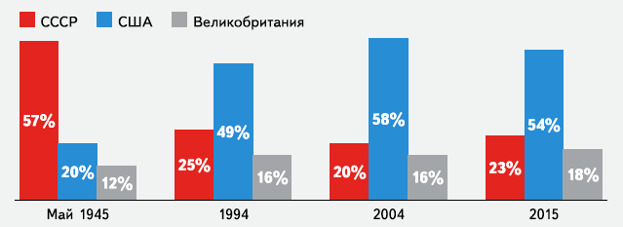*

* Прокомментируйте результаты опросов. Чем вы можете объяснить их изменения?

Ещё в ходе войны на конференциях в Тегеране и Ялте делегация СССР активно отстаивала интересы нашей страны в послевоенном мире. В 1945 г. в Сан-Франциско представителями 51 государства антигитлеровской коалиции был согласован Устав **Организации Объединённых Наций (ООН)**. СССР стал постоянным членом Совета Безопасности (СБ) этой организации, наряду с США, Великобританией, Китаем и Францией. Его решения принимались лишь при условии единогласия всех постоянных членов. Каждый член СБ до настоящего времени, в том числе Российская Федерация как правопреемница СССР, обладает правом вето.  
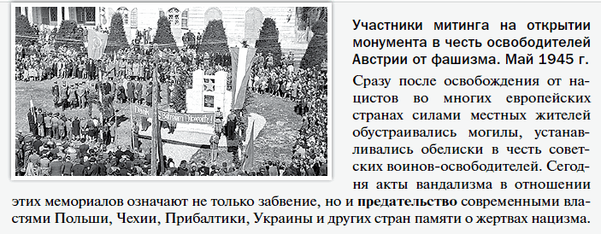

Непостоянные члены СБ (первоначально шесть стран) избираются Генеральной Ассамблеей ООН сроком на два года. Создание ООН давало возможность советской дипломатии конструктивно вести диалог по важнейшим вопросам международной безопасности.  
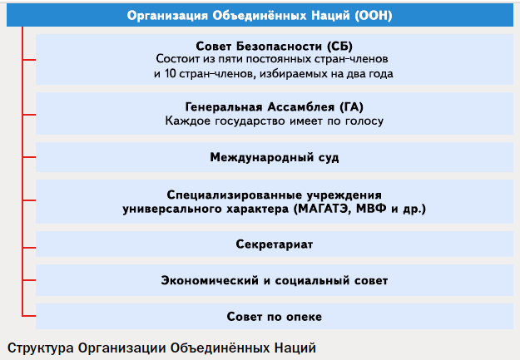

* Выясните, решения каких из органов, представленных на схеме, носят обязательный характер для всех стран – членов ООН.

На Берлинской (Потсдамской) конференции, проходившей с 17 июля по 2 августа 1945 г., руководители «**Большой тройки**» приняли решение о денацификации, демилитаризации, демократизации и демонополизации Германии (**принцип «4 Д»**) и совместном её управлении союзным Контрольным советом. В Берлин, взятый советскими войсками, летом 1945 г. были введены войска союзников, которые заняли свои зоны оккупации в западной части города.

В то же время американские и английские части покинули районы центральной Германии, которые передавались под контроль советской администрации. В 1945–1946 гг. советские войска были выведены из Северной Норвегии, датского острова Борнхольм, Маньчжурии, Северного Ирана, но оставались в своих зонах оккупации в Германии, Австрии и ряде других европейских стран.

После длительных дискуссий были окончательно определены границы Польши на востоке и западе. Польше передавались входившие с 1939 г. в состав СССР Белостокский округ и г. Перемышль (Пшемысль); Польское государство также получало большие территории на западе за счёт германских провинций Силезии, Померании, 2/3 части Восточной Пруссии. Эти земли были высокоразвитыми в экономическом плане. В состав Литовской ССР был включён г. Клайпеда (Мемель), который в 1939 г. был занят немцами.

В 1946 г. согласно принятым ранее решениям в состав СССР вошла северная часть Восточной Пруссии с г. Кёнигсбергом (ныне Калининградская область). От Финляндии в пользу Советского Союза отошёл район г. Петсамо (Печенга). По договору с Чехословакией в июне 1945 г. в состав СССР включалась территория Закарпатья (Подкарпатской Руси). Была восстановлена довоенная советско-румынская граница. После победоносного окончания войны с Японией наша страна возвратила потерянную в 1905 г. южную часть Сахалина и Курильские острова. Границы Советского государства были теперь хорошо защищены, проходили либо по естественным природным рубежам (моря, реки, горы), либо прикрыты поясом дружественных государств, включая государства Восточной Европы.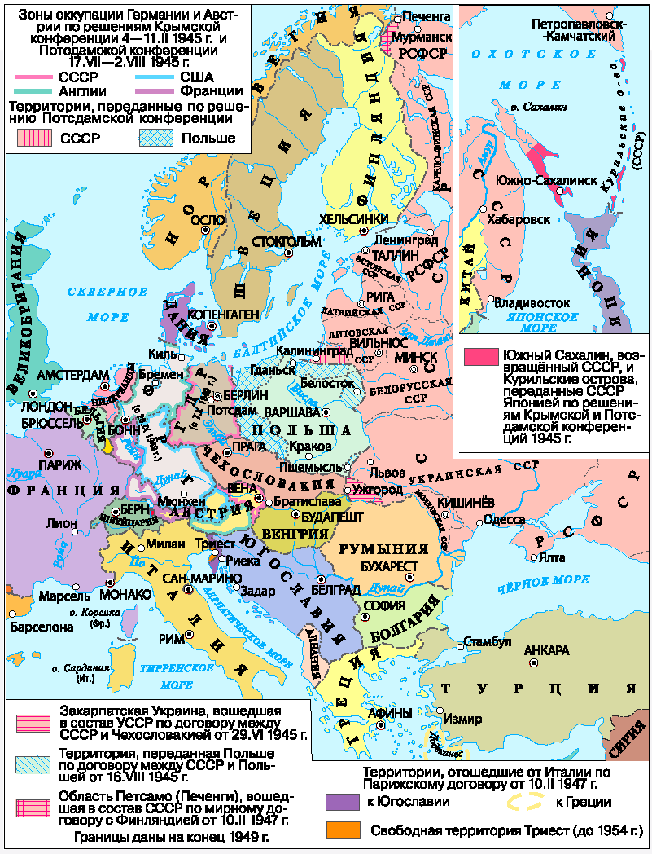

* 1. Используя карту на с. 42, определите, какое стратегическое значение имеют острова Курильской гряды для нашей страны.
* 2. Какие территории вошли в состав СССР по итогам Потсдамской конференции? В состав какой союзной республики они были включены? Как вы думаете, почему?

1 октября 1949 г. была провозглашена *Китайская Народная Республика*. Таким образом, соседом СССР на восточных границах также стала дружественная страна.

Однако стремление И. Сталина вернуть территории, входившие в состав Российской империи до Первой мировой войны, – области Западной Армении, ставшие после Карсского договора 1921 г. территорией Турции, – наткнулось на сопротивление США и Великобритании. СССР также не удалось добиться права на создание своих баз в Черноморских проливах и выхода в Средиземное море.

* 1. Охарактеризуйте роль СССР в Организации Объединённых Наций.
* 2. Какие территории вошли в состав СССР по итогам Второй мировой войны? Какие из них входили в состав нашей страны ранее? При каких обстоятельствах были потеряны?

**2) Послевоенные договоры с побеждёнными противниками.**

С сентября 1945 г. проходили заседания Совета министров иностранных дел СССР, США, Великобритании, Китая и Франции. На них решались вопросы подготовки договоров с государствами фашистского блока, их границах, репарациях, судоходстве по Дунаю и др. Между бывшими союзниками возникали споры о политическом устройстве этих стран. Мирные договоры с Болгарией, Венгрией, Италией, Румынией и Финляндией были подписаны в Париже в 1947 г. Побеждённые союзники Германии признавали суверенитет соседей, отказывались в их пользу от части своей территории, обязывались ограничить вооружённые силы. Повсеместно запрещалась деятельность фашистских партий. Планировались новые судебные процессы над военными преступниками.

В преддверии разгрома японской армии между Москвой и Вашингтоном была достигнута предварительная договорённость об оккупации советскими войсками острова Хоккайдо. Однако после капитуляции Японии вся её территория (вопреки мнению СССР) была оккупирована войсками США. Японские власти обязаны были исполнять распоряжения американского командующего Д. Макартура. Более того, при новом президенте Г. Трумэне Белый дом взял курс на поддержку территориальных претензий Японии к СССР, поощряя антисоветские настроения в японской элите. На две оккупационные зоны между СССР и США (по 38-й параллели) была поделена бывшая японская колония – Корея.

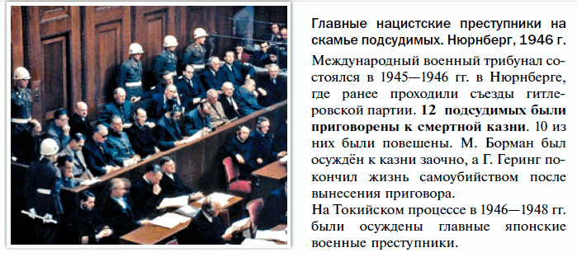

В 1951 г. в Сан-Франциско прошла конференция по условиям мирного договора с Японией, в которой участвовал и СССР. Договор предусматривал признание Японией независимости Кореи, передачу ряда тихоокеанских островов под мандат ООН, отказ Токио от Южного Сахалина, Курильских островов, острова Тайвань. Экономическая независимость Японии ограничивалась. Ей запрещалось иметь армию и военно-морской флот, за исключением малочисленных сил самообороны. Американские войска оставались в Японии на неопределённый срок.

Однако в составленном под диктовку американцев тексте договора отказ Японии от Курильских островов не сопровождался указанием на то, в пользу какой страны они передаются. Таким образом, создавалась юридическая «зацепка» для выдвижения в будущем территориальных претензий к Советскому Союзу.

Кроме того, на конференцию не была приглашена делегация созданной в 1949 г. Китайской Народной Республики, поскольку США и страны Запада признавали законным правительство Гоминьдана, окопавшееся на острове Тайвань. В силу вышеуказанных причин СССР отказался подписать договор.

* 1. Что объединяло союзников по антигитлеровской коалиции даже после окончания Второй мировой войны?
* 2. Почему СССР не подписал Сан-Францисский договор?

**3) Начало холодной войны: её причины и особенности.**

В исторической науке холодную войну трактуют как состояние политической, экономической и идеологической конфронтации государств и альянсов с поддержанием высокой боеготовности их вооружённых сил. Хронология противостояния Западного и Восточного блоков (во главе с США и СССР) ведётся с момента завершения Второй мировой войны до распада Советского Союза. Оба блока несколько раз находились на грани «горячего» противостояния с возможностью применения ядерного оружия. За этот период в мире произошли сотни локальных конфликтов, львиная доля которых имела непосредственное отношение к холодной войне.

Символом начала холодной войны стало выступление У. Черчилля в присутствии президента США Г. Трумэна в Фултоне (США) в 1946 г. В нём он заявил о «**железном занавесе**», опустившемся над Европой. Свою часть континента лидеры Запада считали «свободной», восточную – «коммунистической». Сотрудничество стран антигитлеровской коалиции в годы войны окончательно кануло в Лету.  
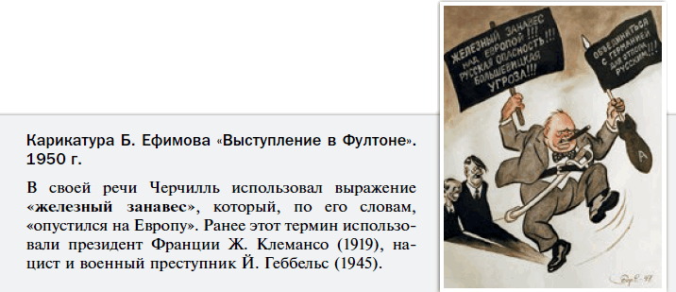

Кто же несёт ответственность за начало холодной войны? Необходимо принять во внимание следующее:

1. США вышли из войны значительно усилившимися экономически. Обладая ядерной бомбой, они стремились навязать свою волю понёсшему огромные потери СССР. Ядерный шантаж неизбежно вёл к конфликту;
2. СССР поддерживал национально-освободительные движения народов Азии и Африки, тогда как США и их союзники желали в той или иной форме сохранить мировую колониальную систему;
3. СССР заботился о создании к западу от своих границ пояса дружественных государств. США, напротив, желали держать Европу под своим полным экономическим и политическим контролем;
4. в США уже в конце 1945 г. стали разрабатываться **планы нанесения по СССР ядерных ударов** – вначале 20 атомными бомбами, затем 50, 100 и т. д. Огромные ресурсы были брошены США на совершенствование ядерного оружия и создание сверхдальней авиации.

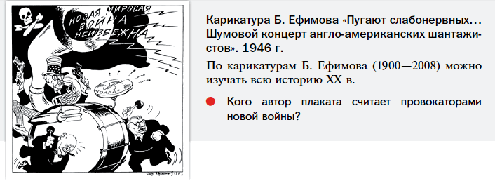

Ответственность Вашингтона и его союзников за начало конфронтации очевидна. Уже в феврале 1946 г. советник посольства США в Москве Дж. Кеннан отправил в Госдепартамент так называемую «длинную телеграмму», в которой говорилось о враждебности СССР и необходимости противопоставить ему жёсткие действия.

В условиях начавшейся конфронтации Г. Трумэн выдвинул в 1947 г. программу мер по «спасению» Европы от советской «экспансии», которая получила название **доктрина Трумэна**. Был принят план выделения финансовой помощи антикоммунистическим силам Греции и Турции, которым, как утверждалось, «угрожает коммунистическая опасность». Вашингтон предпринял шаги по сплочению западных государств против СССР и поддержке антисоветской оппозиции в странах Восточной Европы. Всё это ускорило раскол Европы на два противоборствующих лагеря.

* Был ли СССР заинтересован в гонке вооружений и новой войне?

**4) Раскол Европы и оформление биполярного мира.**

После войны коммунисты, игравшие ведущую роль в движении Сопротивления, занимали видные посты в правительствах не только восточно-европейских государств, но также во Франции, Италии и других западных странах. Однако перспектива укрепления левых сил в Западной Европе была неприемлема для США. Вашингтон решил задействовать экономические рычаги. В 1948 г. был принят так называемый **план Маршалла** (по имени госсекретаря США Дж. Маршалла) – программа американской помощи в восстановлении Европы. На эти цели предполагалось истратить 12 млрд долл. в течение пяти лет. Формально американская помощь предлагалась всем, в том числе восточноевропейским государствам и СССР.

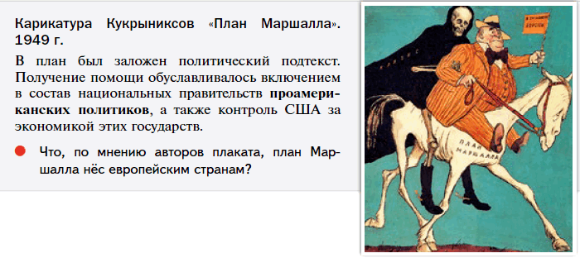

* Что, по мнению авторов плаката, план Маршалла нёс европейским странам?

После внимательного изучения условий СССР и другие восточноевропейские страны отказались от плана Маршалла. В государствах Западной Европы, которые его приняли, укрепились позиции США, усилилось давление на левых политиков. Во второй половине 1940-х гг. просоветски настроенные лидеры были выдавлены из правительств Франции, Италии и других государств. Западная Европа оказалась в долгосрочной экономической и политической зависимости от США.

В правительствах стран Восточной Европы в 1946–1948 гг. также происходили изменения. Всё больше мест в коалиционных правительствах занимали просоветски настроенные деятели, видевшие в СССР пример для подражания. Европейские государства, выбравшие социалистический путь развития, стали называть **странами «народной демократии»**. В некоторых из них по-прежнему действовали разные партии, но всё большее влияние приобретали коммунисты. Происходила национализация собственности бывших крупных владельцев, прежде всего тех, кто ранее поддерживал фашистский режим.

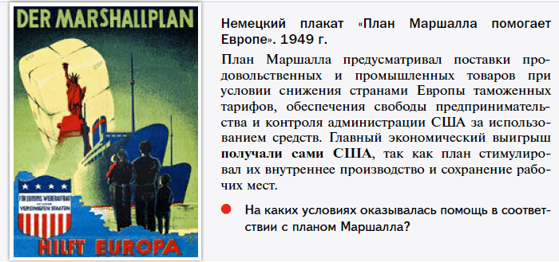

* На каких условиях оказывалась помощь в соответствии с планом Маршалла?

Ещё в 1945 г. коммунисты пришли к власти в Югославии, в 1946 г. – в Албании. Г. Димитровым было сформировано правительство Болгарии, где преобладали коммунисты; руководителем Польши стал коммунист Б. Берут; король Румынии Михай отрёкся от престола и передал власть прокоммунистическому правительству; коммунисты победили на выборах в Венгрии; коммунистическая партия заняла ведущие позиции в Чехословакии. Победа просоветских сил в странах Восточной Европы объяснялась и огромной материальной помощью, полученной от СССР. Но решающим фактором стал международный авторитет СССР, принёсший европейским народам свободу от нацистской тирании.

Оформление экономических основ социалистического блока произошло в 1949 г. с образованием на совещании в Москве **Совета экономической взаимопомощи (СЭВ)**. В СЭВ вошли: СССР, Болгария, Венгрия, Польша, Румыния, Чехословакия. В последующие годы к организации присоединились: Албания (вышла в 1961 г.), ГДР, Куба, Монголия, Вьетнам. Целью СЭВ стало развитие взаимовыгодной и постоянно углубляющейся интеграции социалистических стран. Решения Совета принимались коллегиально. В рамках СЭВ СССР продолжал оказывать большую помощь социалистическим странам.

В первые послевоенные годы у СССР сложились хорошие отношения с Югославией, которой руководил коммунист И. Броз Тито. Однако югославский лидер начал проявлять всё большие личные амбиции. В 1948 г. он стал вмешиваться в дела Албании и Греции, выдвинул идею создания так называемой Балканской федерации. Всё это воспринималось Сталиным как угроза появления бреши в «поясе безопасности» СССР. Активность Тито, его отказ прислушиваться к советским предложениям вынудили Москву отозвать из Югославии своих специалистов. Вскоре в Югославии начались репрессии против тех, кто выступал за дружбу с СССР. В 1949 г. Москва полностью разорвала отношения с Белградом.  
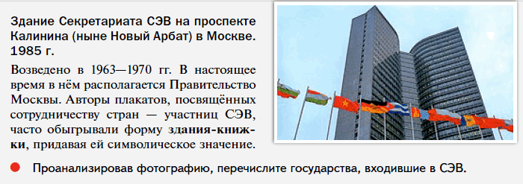

В расколе Европы огромную роль сыграли противоречия по **германскому вопросу**. Изначально СССР выступал за создание **единой нейтральной Германии**, а союзники – за её дробление на десятки государств. По сути, они хотели политически вернуть немцев в XIX в. В итоге в качестве компромисса возникли четыре «зоны контроля» (СССР, США, Англия, Франция). Советский Союз до последнего выступал за создание единой Германии во главе с нейтральным демократическим правительством (что удалось сделать впоследствии в Австрии, остающейся нейтральной и по сей день).  
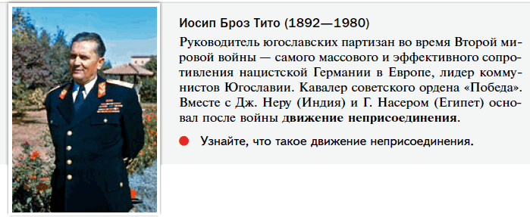

* Узнайте, что такое движение неприсоединения.

США не заботились о занятости германского населения. Зато американцы стали цинично применять так называемую управляемую демократию. Они адресно распространяли гуманитарную помощь, поддерживая нужные им политические и социальные группы. Это ярко проявилось при раздаче «кэр-пакетов», которые немцы получали от формально неправительственной американской благотворительной организации CARE. Каждый пакет, изначально приготовленный для несостоявшегося десанта на Японские острова, содержал продовольственный набор на 10 человек. Тем самым американцы и англичане подталкивали немцев к «правильному» поведению на выборах, которые объявлялись «свободными».

Антисоветская пропаганда в западной части Германии нарастала. В конце 1946 г. американская и английская зоны оккупации были объединены в так называемую «Бизонию». Вскоре к ней присоединилась французская зона, и новое образование стало именоваться «Тризонией». На эти территории Германии был распространён план Маршалла. По сценарию США, всё шло к окончательному расколу Германии на Восточную и Западную. В июне 1948 г. в Западной Германии была проведена сепаратная денежная реформа; западногерманская марка со специальной надпечаткой «Б» была введена и в Западном Берлине. Поскольку обмен происходил в неравномерной пропорции и зачастую по невыгодному курсу (1 : 10 и даже 1 : 20), западные немцы стремились потратить старые деньги там, где это ещё было возможно. В восточной зоне с полок сметалось всё. СССР ответил установлением сухопутной блокады Западного Берлина, которая продолжалась с июня 1948 г. по май 1949 г. (первый Берлинский кризис). В западную часть Берлина ежедневно с помощью авиации доставлялось несколько тысяч тонн грузов. Это получило название «воздушный мост».  
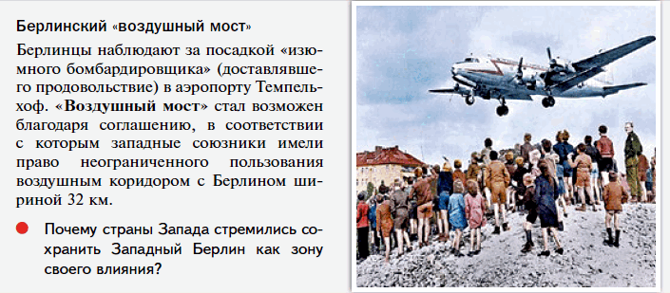

* Почему страны Запада стремились сохранить Западный Берлин как зону своего влияния?

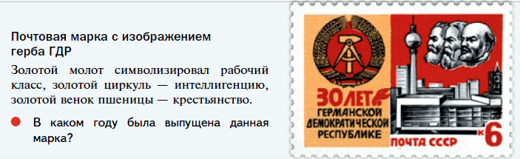

* В каком году была выпущена данная марка?

Вашингтон стремился ещё более закрепить своё влияние в Западной Европе. Соответствующим инструментом американской политики стало создание агрессивного военно-политического блока. В разгар первого Берлинского кризиса, 4 апреля 1949 г., США, Канада и 10 западноевропейских государств (Великобритания, Франция, Бельгия, Нидерланды, Люксембург, Италия, Португалия, Норвегия, Дания, Исландия) подписали **Североатлантический договор**, создав **НАТО** (англ. North Atlantic Treaty Organization). Впоследствии в НАТО вступили Турция, Греция, ФРГ и другие страны. Согласно ст. 5 договора, нападение на одну из стран-участниц считалось нападением на всех. Штаб-квартира НАТО обосновалась в Париже, а с 1966 г. – в Брюсселе. Главнокомандующим войсками НАТО в Европе назначался американский генерал.

Таким образом, вскоре после Второй мировой войны мир раскололся на два лагеря. Его часто называют биполярным, поскольку каждый из двух полюсов силы имеет сферы влияния, формирует военно-политические блоки, идеологические и культурные концепции. И если США создали военный блок уже в 1949 г., то СССР сделал ответный шаг только 14 мая 1955 г., когда при участии восточноевропейских стран образовалась **Организация Варшавского договора (ОВД)**.

* 1. Что стало причиной разногласий союзников по антигитлеровской коалиции после окончания Второй мировой войны?
* 2. Как советское руководство отнеслось к плану Маршалла? Какую альтернативу предложил Советский Союз?
* 3. Дайте определение понятия «страны народной демократии».

**5) СССР и страны Азии.**

В отношении стран Азии СССР проводил миролюбивую и дальновидную политику. После войны советские войска были выведены из Северного Ирана, налажены контакты с Турцией. Традиционно хорошее взаимодействие поддерживалось с Афганистаном.

В 1945 г. гоминьдановское правительство Китая передало в аренду СССР Порт-Артур и Далянь (Дальний), утерянные Российской империей в 1905 г. Китайская и Южно-Маньчжурская железные дороги переходили в совместное владение. Одновременно с выводом советских войск из Маньчжурии Москва предпринимала попытку примирить Коммунистическую партию Китая (КПК) с партией Гоминьдан во главе с Чан Кайши. Однако борьба между силами Гоминьдана и Народно-освободительной армии Китая (НОАК) продолжилась. В этой ситуации СССР встал на сторону КПК и организовал поддержку НОАК вооружением.

В 1949 г. коммунистические части вошли в Пекин, а 1 октября была провозглашена Китайская Народная Республика (КНР) во главе с Мао Цзэдуном. Остатки армии Чан Кайши эвакуировались на остров Тайвань, где было создано правительство, поддержанное США (о. Тайвань КНР считает своей территорией). СССР сразу признал КНР и установил с ней самые тесные отношения. Присоединение к соцлагерю огромной по численности страны укрепило как коммунистическое движение, так и авторитет СССР во всём мире.  
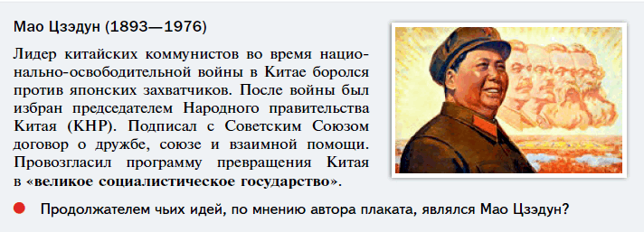

* Продолжателем чьих идей, по мнению автора плаката, являлся Мао Цзэдун?
* Почему провозглашение КНР укрепило мировое коммунистическое движение и международный авторитет СССР*.*

Ещё ранее, в 1945 г., в Индокитае образовалась Демократическая Республика Вьетнам (ДРВ), а 1948 г. на севере Корейского полуострова – Корейская Народно-Демократическая Республика (КНДР).

**6) Корейская война.**

В 1950 г. началась **Корейская война**, которая стала не только крупнейшей военной конфронтацией в глобальном противостоянии между США и СССР, но и одним из самых кровопролитных локальных конфликтов ХХ в.

До 1945 г. Корея являлась колонией Японии. В конце Второй мировой войны союзники по антигитлеровской коалиции пришли к соглашению, что в северной части Корейского полуострова до 38-й параллели разоружение японских войск осуществит Красная Армия, а южнее – американские части. Такое разграничение считалось временным, но всё изменилось с началом холодной войны. В августе 1948 г. на юге возникла Республика Корея, а в сентябре того же года на севере – Корейская Народно-Демократическая Республика. Раздел Корейского полуострова прошёл по 38-й параллели.

Правительство КНДР возглавлял Ким Ир Сен, поддержанный СССР, правительство Республики Корея – американский ставленник Ли Сын Ман. Он не хотел проведения всеобщих выборов, справедливо опасаясь, что они дадут преимущество северянам. В этих условиях Ким Ир Сен взял курс на объединение страны с помощью армии. Это первоначально не вызвало одобрения у Сталина, предвидевшего, что южнокорейцев поддержат американцы. Это грозило прямым столкновением СССР и США. Однако после заверений Мао Цзэдуна, что Китай окажет КНДР военную помощь, Сталин согласился. СССР организовал широкую поддержку северокорейской армии техникой и вооружением. Со своей стороны, Ли Сын Ман получал оружие из США и был готов к вооружённому столкновению с Северной Кореей. В случае успеха это вело бы к захвату севера страны при содействии войск США. При ином раскладе – к закреплению на юге существующего режима, опирающегося на американские штыки. Действия США и Южной Кореи прямо вели к вооружённому конфликту. Война «висела в воздухе».

В этих условиях 25 июня 1950 г. северокорейцы начали наступление первыми. Вскоре они заняли столицу Южной Кореи Сеул и устремились далее на юг. Ли Сын Ман обратился за помощью к США. В этот момент в Совете Безопасности ООН должен был председательствовать Китай, но его место из-за позиции США занял представитель Тайваня. В знак протеста против этого демарша советская делегация (обладавшая правом вето) покинула зал заседания. Этим воспользовались США и другие западные страны, проведя в Совбезе резолюцию, закрепившую за Северной Кореей статус агрессора и объявившую ей войну ***якобы под флагом ООН***. Львиную долю войск ООН составили американские части, к которым присоединились подразделения других западных стран.

Начав наступление с Пусанского плацдарма и высадив десант в тылу северокорейцев у порта Инчхон (Чемульпо), американцы и южнокорейцы выбили войска КНДР не только из Сеула, но и из собственной столицы Пхеньяна. Ситуация стала обратной, части северокорейцев отступили почти до китайской границы по р. Ялуцзян.

Теперь СССР и КНР вынуждены были принимать срочные меры по спасению Северной Кореи. Пекин объявил об отправке в Корею своих добровольцев. В ноябре 1950 г. на полуостров вошла почти миллионная группировка китайских войск. СССР обязался прикрывать своими истребителями северокорейские части и важнейшие экономические районы КНДР и Маньчжурии. Советским лётчикам в целях секретности запрещалось перелетать 38-ю параллель. Советские пилоты, среди которых был прославленный ас И. Кожедуб, дали достойный отпор американским ВВС. Американские бомбардировщики, совершавшие жестокие налёты на корейские города, несли большие потери. Советские лётчики сбили в несколько раз больше американских самолётов, чем потеряли сами: 1106 воздушных побед советских пилотов против 335 у американцев. Лучшими асами этой войны считаются советские лётчики-истребители Н. Сутягин (21 победа) и Е. Пепеляев (20 побед).  
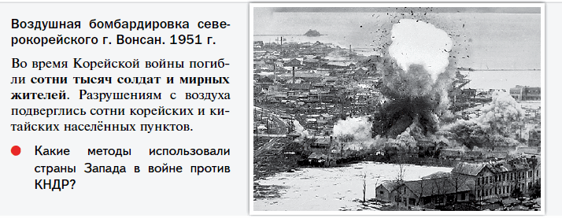

* Какие методы использовали страны Запада в войне против КНДР?

Советская и китайская помощь переломила ситуацию. Южнокорейцы и американцы вновь были вынуждены отступать. В конце концов линия фронта замерла в районе всё той же 38-й параллели. В 1951–1952 гг. между Сеулом и Пхеньяном шли кровопролитные позиционные бои, которые, однако, не принесли успеха ни одной из сторон.  
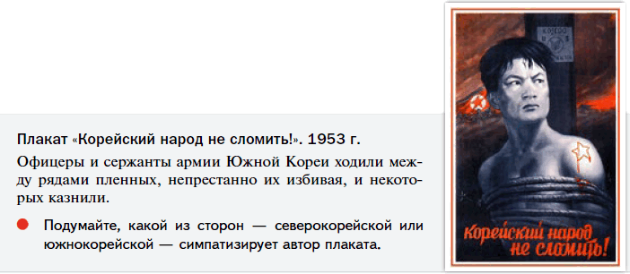

* Подумайте, какой из сторон — северокорейской или южнокорейской — симпатизирует автор плаката.

И США, и СССР понимали, что продолжение войны бесперспективно с точки зрения определения политического будущего Кореи. Более того, боевые действия могли перерасти в глобальное противостояние. Поэтому был взят курс на поиск взаимоприемлемого соглашения, фиксирующего сложившееся положение. Весной 1953 г., уже после смерти И. Сталина, начались переговоры. В июле было подписано перемирие между двумя частями Кореи. Демаркационная линия пролегла в соответствии с фактическим расположением войск в основном рядом с 38-й параллелью. Женевское совещание 1954 г. закрепило раздел Кореи на два государства. Этот раскол не преодолён по сей день.

Корейский конфликт до предела накалил отношения между СССР и США. Однако **две сверхдержавы**, обладавшие атомным оружием, на пике конфронтации сумели достичь компромисса, который остановил активную фазу противостояния на Корейском полуострове.

* Какова была роль СССР в Корейской войне?

**ПОДВЕДЁМ ИТОГИ  
В 1945–1953 гг. внешняя политика Советского Союза была направлена на укрепление безопасности СССР и социалистических стран; поддержку коммунистического движения во всём мире; снижение конфронтации в горячих точках планеты; помощь народам, освободившимся от колониальной зависимости.**

**Вопросы и задания**

1. Приведите не менее двух доказательств укрепления геополитических позиций СССР после окончания Второй мировой войны.
2. На карте покажите территории, вошедшие в состав СССР по итогам Второй мировой войны. Сделайте вывод об их стратегическом значении для Советского Союза.
3. Почему после окончания Второй мировой войны СССР не удалось получить военно-морские базы в районе Черноморских проливов? Кто против этого выступил? Предположите почему. При ответе воспользуйтесь картой.
4. С какой страной, бывшей союзницей нацистской Германии, СССР так и не подписал мирный договор по окончании Второй мировой войны? Почему? Выясните, был ли подписан мирный договор между СССР и этой страной позднее.
5. Сформулируйте основные противоречия, возникшие между СССР и странами Запада после окончания Второй мировой войны. Свой ответ запишите в тетради в виде тезисов.
6. Каковы были последствия создания военно-политических блоков НАТО и ОВД? Стало ли это фактором стабильности в мире или, наоборот, – повышало опасность новой войны? Свой ответ аргументируйте. Какое название в исторической литературе получило разделение мира на блоки?
7. Охарактеризуйте роль СЭВ в послевоенном восстановлении экономики и хозяйства стран Центральной и Восточной Европы.
8. Рассмотрите карту. Ответьте на вопросы и выполните задание.  
   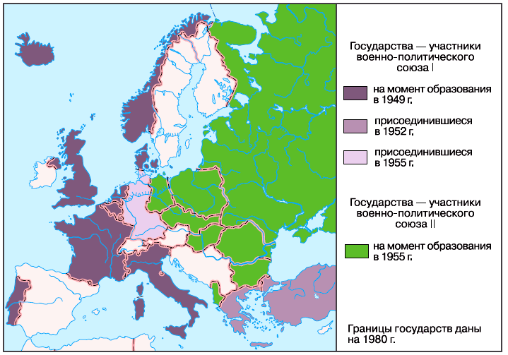Какие военно-политические союзы обозначены на карте?  
   Какой из этих военно-политических союзов возник раньше?  
   Какие государства входили в этот союз на момент образования?  
   Какие присоединились к 1955 г.?
9. * Существует следующая точка зрения: «После окончания Второй мировой войны у СССР и стран Запада не осталось общих интересов». Используя исторические знания, приведите два аргумента, которыми можно подтвердить данную точку зрения, и два аргумента, которыми можно опровергнуть её.

**Работаем с ХРОНОЛОГИЕЙ**Расположите в хронологической последовательности исторические события. Запишите в тетради цифры, которыми обозначены исторические события, в правильной последовательности: 1) образование ОВД, 2) речь У. Черчилля в Фултоне, 3) создание НАТО, 4) завершение Корейской войны, 5) согласование Устава ООН.

**Работаем с ПОНЯТИЯМИ**

1. Раскройте смысл понятия «гонка вооружений».
2. Расшифруйте следующие аббревиатуры и дайте им определения: ООН, НАТО, СЭВ, ОВД.
3. Дайте определение понятия «сверхдержава». Докажите, что после окончания Второй мировой войны только два государства – СССР и США – имели статус мировых сверхдержав (приведите не менее двух доказательств для каждой из стран).

**Работаем с ИСТОЧНИКОМ**Прочитайте отрывок из стенограммы разговора И. Сталина во время его встречи с премьером Госсовета КНР (1952). Ответьте на вопросы и выполните задания.  
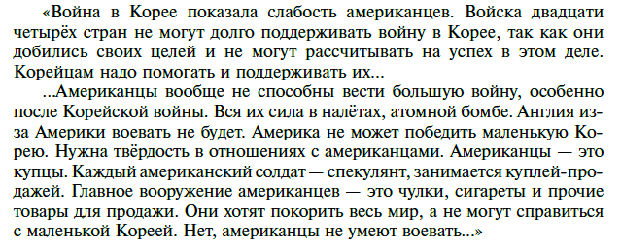

* 1. Назовите хронологические рамки события, о котором говорится в документе.  
  2. Какую сторону в этом событии предлагает поддержать автор?  
  3. В чём автор видит главную силу США?  
  4. Какой главный вывод делает автор документа? По вашему мнению, он обоснован?

***? Сформулируйте ответ на главный вопрос параграфа и обоснуйте его 2–3 аргументами.***

**ДОПОЛНИТЕЛЬНЫЕ МАТЕРИАЛЫ**  
1. [«КОНТРИГРА». Худ. фильм (8 серий) 2011 г., реж. Е. Николаева.](https://smotrim.ru/brand/10668)  
2. [«ФУНДАМЕНТАЛЬНАЯ РАЗВЕДКА. ЛЕОНИД КВАСНИКОВ». Док. фильм 2016 г., реж. И. Холодков.](https://smotrim.ru/brand/60298)